Bật Tính Năng Cho Phép Đổi Mật Khẩu Email Roundcube Trên Direct Admin
Khi thay đổi mật khẩu email Roundcube bị lỗi:
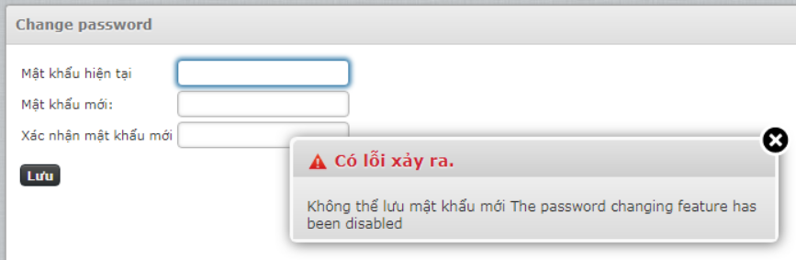
Để sửa lỗi trên, ta đăng nhập SSH để bật tính năng cho phép user đổi mật khẩu, theo 3 bước sau:
Bước 1: Đăng nhập SSH với quyền root và gõ lệnh:
vi /usr/local/directadmin/conf/directadmin.conf
Bước 2: Gõ /email_ftp_password_change để tìm tên dòng lệnh email_ftp_password_change
Sau đó sửa giá trị thành 1 và gõ :wq để lưu lại.
Bước 3: reboot lại VPS để hoàn tất.

